**PHIẾU HỌC TẬP TUẦN 9 – HÌNH HỌC 7**

**TỔNG BA GÓC CỦA MỘT TAM GIÁC**

**DẠNG 1: TÍNH SỐ ĐO CỦA MỘT GÓC**

**Bài 1.** Cho  Tính  biết rằng:

1. 
2. 
3.  vuông tại 

**Bài 2.** Tính số đo  trong hình vẽ**:**

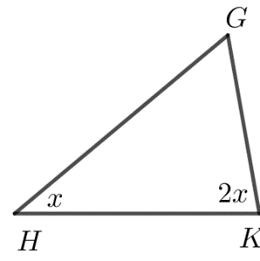

c)

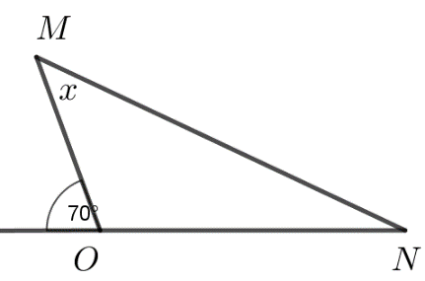

d)

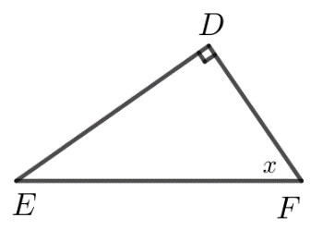

b)

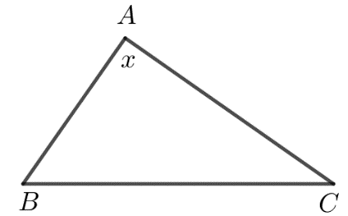

a)











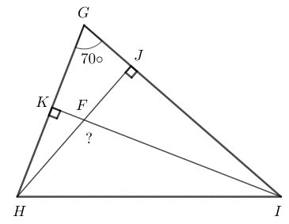**Bài 3.** Cho hình vẽ bên, tính số đo góc 

**Bài 4.** Cho  có:  Tính 

**Bài 5:** Cho tam giác  vuông tại  Gọi  là tia phân giác của góc  Tính số đo góc 

**Bài 6:**  Số đo các góc của  tỉ lệ với . Tính số đo các góc .

**DẠNG 2: CÁC BÀI TOÁN CHỨNG MINH**

**Bài 7:** Cho  vuông tại  có  Kẻ  vuông góc với  Chứng minh rằng  là tia phân giác của góc 

**Bài 8:** Cho có  Kẻ  vuông góc với  Các tia phân giác của góc  và  cắt nhau ở  Chứng minh rằng góc 

**Bài 9:** Cho vuông tại  Gọi  là đường thẳng vuông góc với  tại  Tia phân giác của góc cắt  tại  và cắt  tại  Chứng minh rằng có hai góc bằng nhau.

**Bài 10:** Cho có  Gọi  là tia hân giác góc ngoài tại đỉnh  Chứng minh rằng 

**HƯỚNG DẪN GIẢI PHIẾU HỌC TẬP TUẦN 9 – HÌNH HỌC 7**

**TỔNG BA GÓC CỦA MỘT TAM GIÁC**

**DẠNG 1: TÍNH SỐ ĐO CỦA MỘT GÓC**

**Bài 1.** Cho  Tính  biết rằng:

1. 
2. 
3.  vuông tại 

**Giải:**

a) Áp dụng định lí tổng ba góc trong một tam giác ta được:



b), c) Giải tương tự.

**Bài 2.** Tính số đo  trong hình vẽ**:**



c)



d)



b)



a)











**Giải:**

a) Áp dụng định lí tổng ba góc trong một tam giác ta được:



b), c), d) Giải tương tự.

**Bài 3.** Cho hình vẽ bên, tính số đo góc 

**Giải:**

Xét  vuông có:



Xét  vuông có:



Mà  (kề bù)



**Bài 4.** Cho  có:  Tính 

**Giải:**

Ta có:



Áp dụng định lí tổng ba góc trong một tam giác ta được:

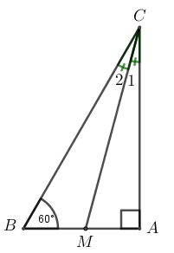



**Bài 5:** Cho tam giác  vuông tại  Gọi  là tia phân giác của góc  Tính số đo góc 

**Giải:**

Xét  vuông tại :



Ta có:  (do  là tia phân giác của góc )

Ta lại có:  (góc ngoài bằng tổng hai góc trong không kề với nó)



**Bài 6:**  Số đo các góc của  tỉ lệ với  Tính số đo các góc .

**Giải:**

Theo đề bài ta có:

 (đl tổng ba góc trong tam giác, dãy tỉ số bằng nhau)



**DẠNG 2: CÁC BÀI TOÁN CHỨNG MINH**

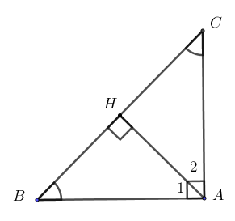**Bài 7:** Cho  vuông tại  có  Kẻ  vuông góc với  Chứng minh rằng  là tia phân giác của góc 

**Giải:**

Ta có: 

Xét  vuông có:



Mà 



Vậy  là tia phân giác của góc 

**Bài 8:** Cho có  Kẻ  vuông góc với  Các tia phân giác của góc  và  cắt nhau ở  Chứng minh rằng góc 

**Giải:**

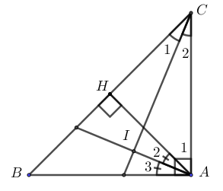Ta có: ,  là các tia phân giác của góc  và 

Xét  vuông có:



Xét  vuông có:



Xét  vuông có:



Từ (1), (2), (3) ta được:



Xét  có:



**Bài 9:** Cho vuông tại  Gọi  là đường thẳng vuông góc với  tại  Tia phân giác của góc cắt  tại  và cắt  tại  Chứng minh rằng có hai góc bằng nhau.

**Giải:**

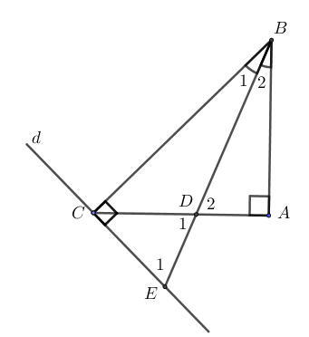Ta có: 

Xét  vuông có:



Xét  vuông có:



Mà (do  là tia phân giác của góc )



Ta lại có:  (đối đỉnh)



có hai góc bằng nhau.

**Bài 10:** Cho có  Gọi  là tia phân giác góc ngoài tại đỉnh  Chứng minh rằng 